**Problem-kæde**



Hvad er problemet? Hvem har problemet?





Hvorfor er det et problem?



Hvordan løses problemet?

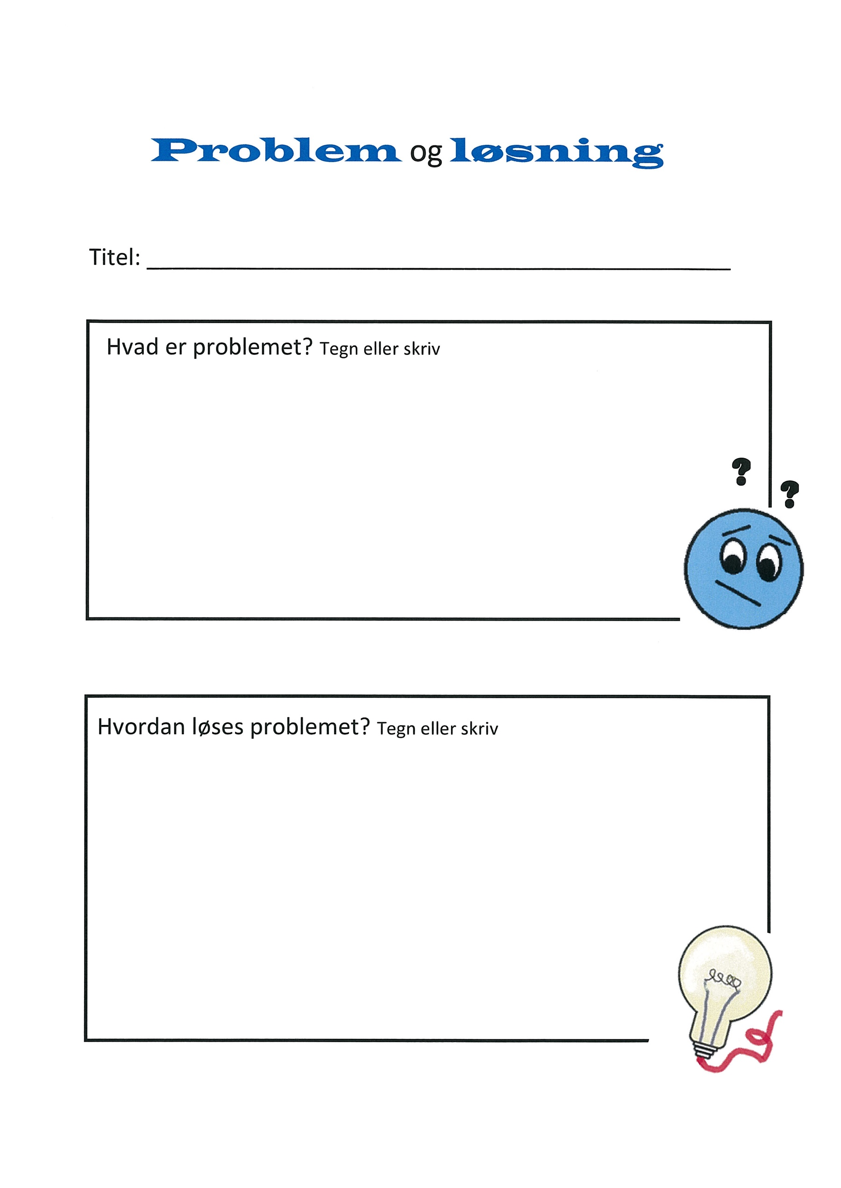

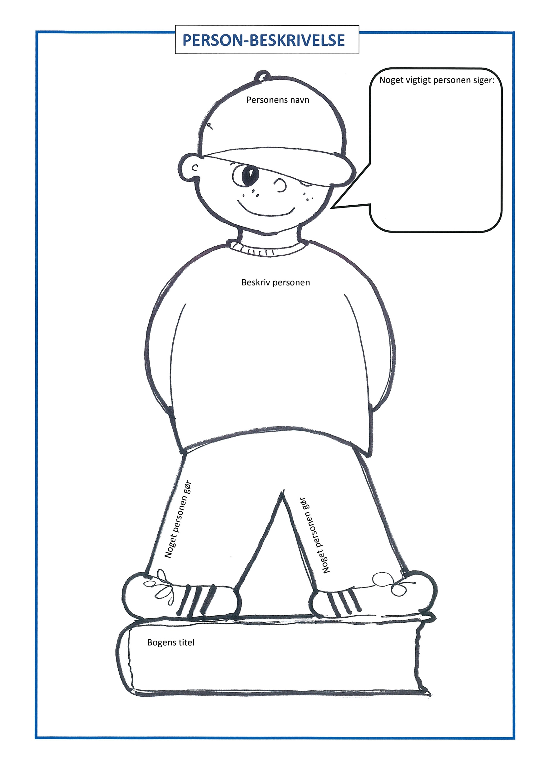

Gi’ en krammer til en person i bogen:



En krammer til:

Fordi

____________________________________________

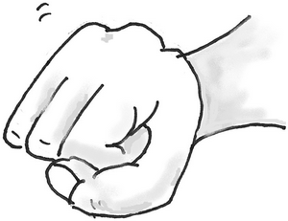Gi’ en lammer til en person i bogen:

En lammer til:

Fordi

____________________________________________

